Приложение 1.
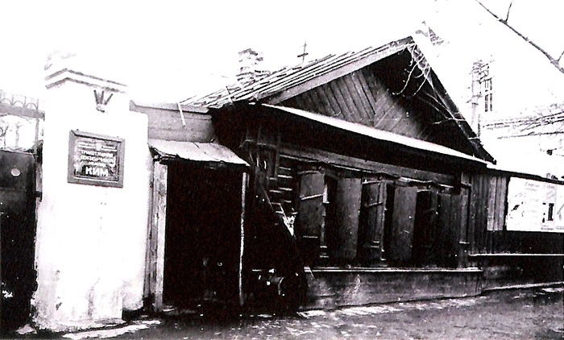

Проходная фабрики по улице Советская.
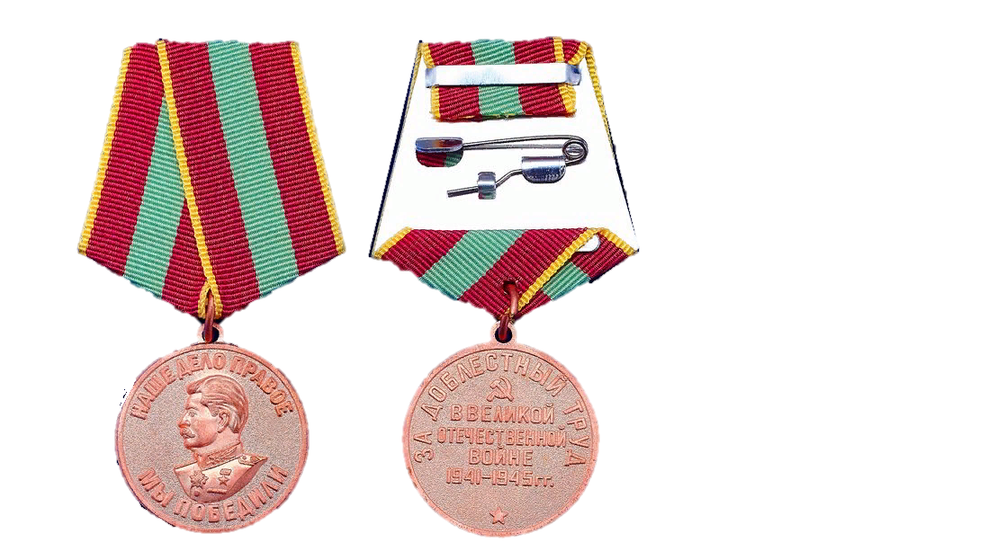

Медаль за доблестный труд в Великой Отечественной войне. 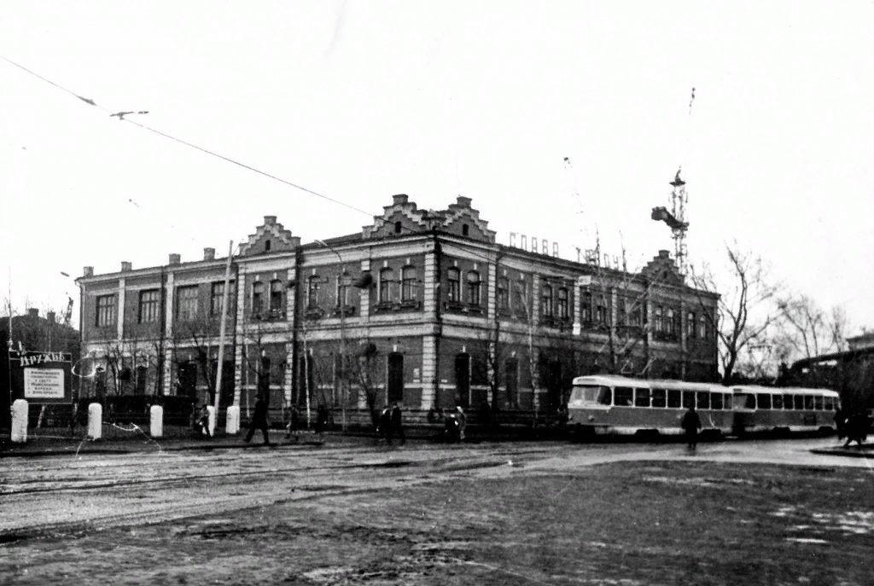
Главный корпус фабрики имени КИМ в Ульяновске на улице Советской, 32 (бывшая прядильная фабрика). 1967 год.

